Miércoles
17
de Febrero

Primero de Primaria
Lengua Materna

¿Qué sí y qué no?

Aprendizaje esperado: Seleccionaras textos para escuchar su lectura.

Énfasis: Identificaras información textual clave para armar una infografía.

¿Qué vamos a aprender?

Aprenderás acerca de cómo seleccionar la información más relevante para realizar la infografía que has venido realizando.

Para esta sesión necesitaras tu libro de texto y tu cuaderno de notas.

¿Qué hacemos?

Recuerda que la infografía consta de:

- Un título.

- Imágenes.

- Un texto breve que explica la imagen.

- Hacer uso de colores llamativos

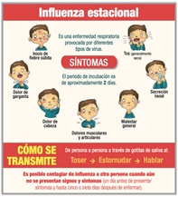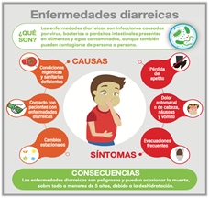

Se trata de tener mayor claridad o conocimiento, en pocas palabras, de un tema específico. ¿Has hecho alguna infografía?

Fíjate que cuando iba en la primaria hice una sobre las bicicletas porque a mí me encanta mucho usarla como medio de transporte. Quiero compartir contigo el texto del que extraje la información y la infografía.

- Video. La bicicleta.
https://youtu.be/cMPdw2W5Qnc

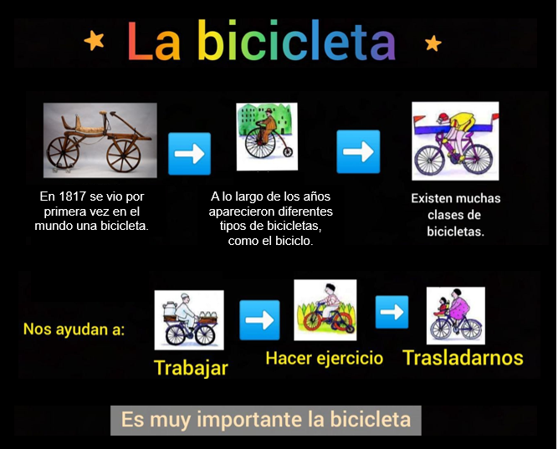

¿Qué tendrías que hacer si quisieras realizar una infografía?

Pues bien, eso es lo que desarrollaras en esta sesión. Muy atento con tu libro de Lengua materna, tu cuaderno, lápices y colores.

Escucha primero una participación de tus compañeros y sus participaciones.

- Niños infografía.
https://youtu.be/Qx4wTW5Nj20

Cómo pudiste observar, cada uno propone un tema diferente para realizar una infografía. Haz un ejemplo general retomando el trabajo que iniciaste con la lectura “Gérmenes: pequeños invasores” y las respectivas notas que hiciste de este texto. Ten listo tu Libro de Lengua Materna, ahora ábrelo en la página 100.

¡Qué bien que lo volviste a leer! Ya tienes la información “más fresca” como dice mi hermana.

Anota el título del texto que leíste “Gérmenes pequeños invasores” la primera letra va con mayúscula porque inicia la oración, ¿Dónde dice gérmenes? Una vez que pusiste el título del texto vas a colocar las siguientes preguntas para que conformes una tabla con las notas que hiciste en la sesión anterior. Estas son las preguntas:

- ¿Qué son los gérmenes?

- ¿Cómo se propagan los gérmenes?

- ¿Hay alguna manera de protegerse de los gérmenes?

- ¿Qué malestares causan en nuestro cuerpo?

Ahora observa las notas que hicieron niñas y niños como tú, en la sesión anterior.

Ponte muy atento porque debes decidir si es una información que responde a las preguntas anteriores o si no responde a alguna de esas preguntas.

Por supuesto lee cada una de las notas
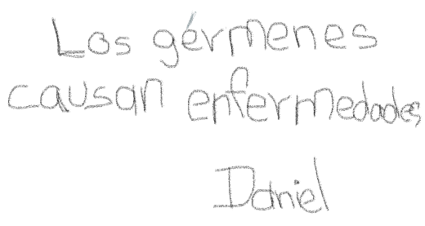

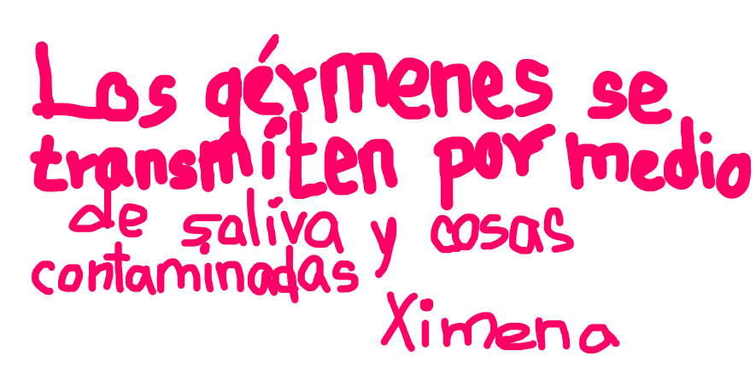

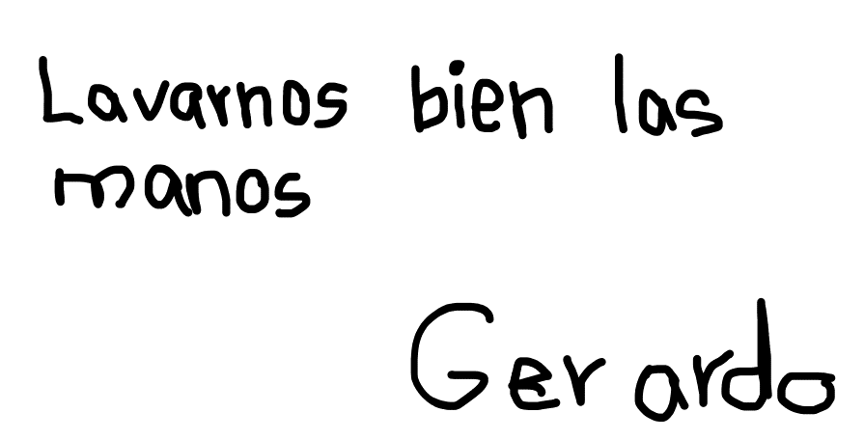

¿Crees que falte más información?

En este caso falta información, aunque también puede que haya información de más. ¿Qué te falta por saber?

¿Qué son los gérmenes?

Los gérmenes son organismos muy pequeñitos que no se ven a simple vista.

Entonces escribe esa nota.

¿Y ahora qué sigue?

Ya tienes la información completa, vas a hacer la infografía. Recuerda nuevamente los elementos esenciales de una infografía. ¿Las recuerdas?

¡Claro que las recuerdas!

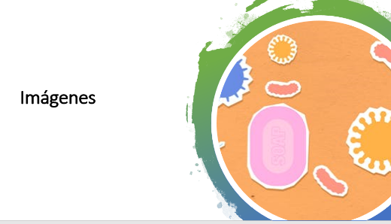

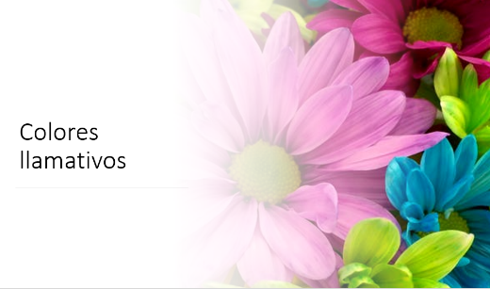

Ahora busca en tu libro de Lengua Materna, Español, las páginas 102 y 103.

https://libros.conaliteg.gob.mx/20/P1ESA.htm?#page/102

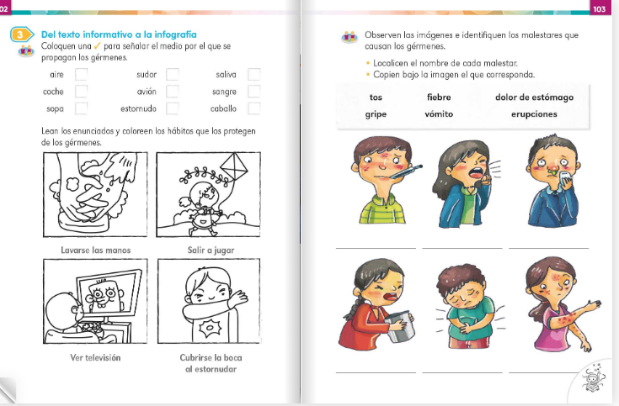

Vamos a ir resolviendo las actividades que te plantea el libro. En la página 102, ¿Dónde estará el título de la actividad? Es el renglón de color azul. Ahora dime, ¿Dónde está escrita la palabra “infografía”? Infografía es la última palabra. Observa las palabras que ahí están escritas, trata de leer cada una de ellas, puedes ayudarte de tu cuaderno de palabras, o recuerda, ¿Cómo se escribe tu nombre o el de alguno de tus familiares?

¿Lograste identificar algunas palabras? Ahora sí, lee una a una cada palabra y colocas la palomita para señalar los medios que propagan los gérmenes.

Para la siguiente actividad, quiero que identifiques en el enunciado la palabra “gérmenes”. Muy bien, es la última palabra. Le el enunciado y vas a colorear lo que te indica. ¿Dónde dirá manos? ¿Dónde dirá jugar? ¿Dónde dirá boca?

Ahora vas a colorear aquellos hábitos que te pueden proteger de los gérmenes. ¿Ya terminaste de colorear? ¿Cómo te quedó? ¿Conoces otras formas en la que puedes evitar que los gérmenes se propaguen?

De seguro conoces otras, y justamente tu practicas una serie de acciones que te ayudan a protegerte del Covid 19: El uso de los cubrebocas, también el saludo de corazón, la sana distancia y otra más es que al toser o estornudar cubres la nariz y la boca con la parte interna de tu brazo y lavarte las manos de manera frecuente.

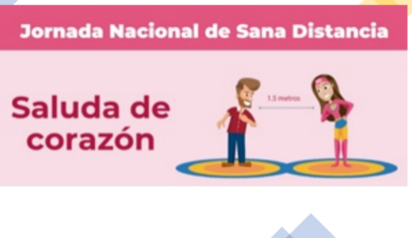
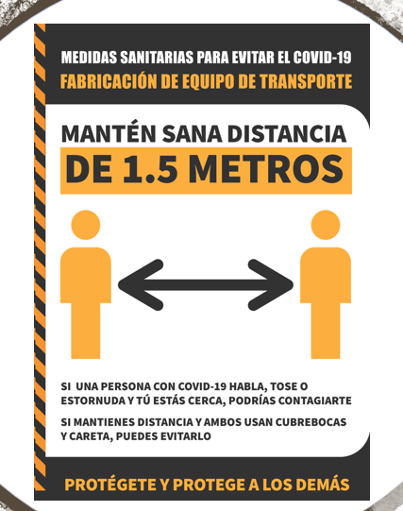

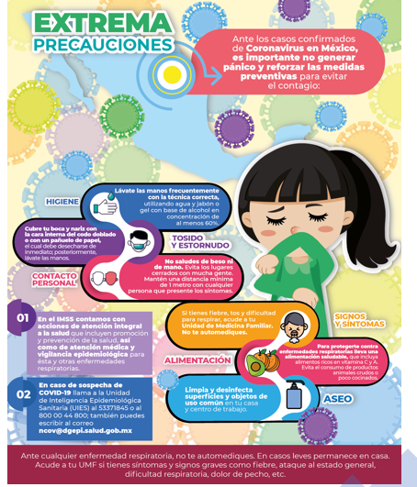

Por la situación de pandemia que vivimos en el planeta es importante que uses el cubrebocas y mantengas la sana distancia.

Sigue con la siguiente actividad que está en la página 103. En esta actividad vas a encontrar algunos malestares que seguramente en algún momento has sentido.

Vas a observar detenidamente los dibujos junto con cada uno de los malestares y tratarás de identificar leyendo el nombre de esos malestares. Para realizar esta actividad relacionaras algunas frases y anotaras las respuestas.

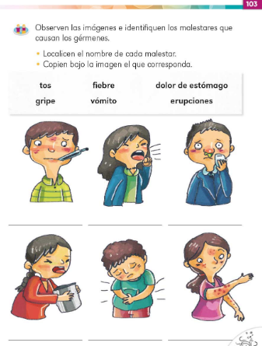

- Sientes que algo te molesta en la garganta, es una palabra de tres letras e inicia igual que la palabra TOMATE.

- Estás muy caliente a veces tu carita se pone roja y te sientes débil, es una palabra de seis letras, inicia con “FI” como FIESTA y termina con la vocal E.

- No puedes detener nada en tu estómago porque en cuanto comes tienes la sensación de … Es una palabra de seis letras, inicia como VOLAR y termina en TO como PATO.

- No paras de rascarte y tu cuerpo se llenó de ronchas. Es una palabra larga ya que tiene diez letras, inicia como el nombre de mi amiga Eréndira, otra pista es que cuando los volcanes están activos ellos hacen y una pista final es que la palabra termina en la S de SAPO.

- Te sientes muy débil, no paras de estornudar, tus ojos y tu nariz están llorosos, es una palabra que inicia igual que GRIS y termina en la E de elefante.

Pienso que las pistas que leíste te ayudan a reconocer y a reflexionar sobre la palabra que deberías de escribir abajo de cada dibujo.

Pídele a tu mamá o papá que te ayuden a verificar las respuestas, sino acertaste.

Como observaste, el día de hoy casi tienes la infografía de los gérmenes. Lo que hiciste fue:

- Leer nuevamente el texto.

- Utilizar las notas que ya habíamos hecho, e

- Hicimos uso de las imágenes que nuestro libro de Lengua materna tiene.

Si todo lo acomodas en una sola hoja quedaría algo como lo siguiente:

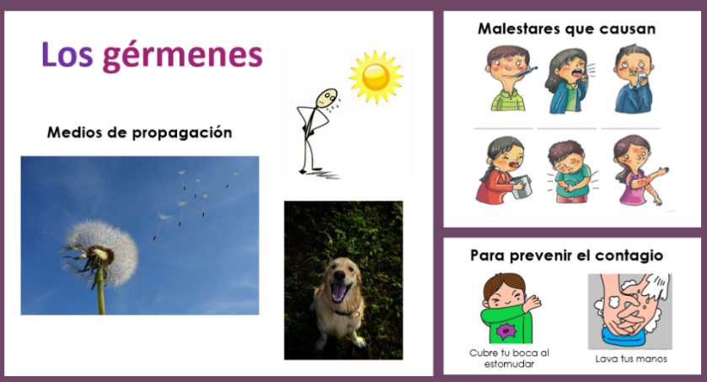

Quedó excelente, conforme lo fuiste trabajando, así como la infografía de las bicicletas.
El Reto de Hoy:

Has uso de tu “cuaderno de palabras”, donde anotaras y dibujaras las imágenes de algunas de las palabras más relevantes del tema, ¿Cuáles serían? Anotaste las palabras: gérmenes, infografía, salud, manos, boca. Pues ahora el reto es que vayas investigando acerca del tema que quieres abordar.

Si te es posible consulta otros libros y comenta el tema de hoy con tu familia.

¡Buen trabajo!

Gracias por tu esfuerzo.

Para saber más:
Lecturas

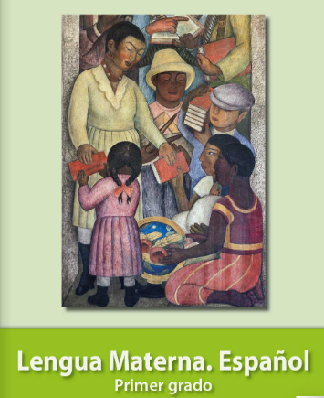
https://libros.conaliteg.gob.mx/20/P1ESA.htm

